甘肃省天水市麦积区2015-2016学年八年级上学期期末考试物理试题及答案

题号 | 一 | 二 | 三 | 四 | 五 | 总分
得分

一、选择题（每小题2分，共26分。每小题给的A、B、C、D四个选项中，只有一项正确）
（ ）1.用一把刻度尺测某一物体长度时，一般要测三次或更多次，这样做的目的是：
A.减小观察刻度时，由于视线不垂直而产生的误差
B.减小由于刻度尺不精密而产生的误差
C.减小由于读数时，估计偏大或偏小而产生的误差
D.避免测量中可能出现的错误
（ ）2.坐在高速行驶火车上的乘客，我们说他静止是以下列哪个对象作为参照物的：
A.铁轨 B.迎面开来的火车 C.火车车厢 D.车厢里走动的乘务员
（ ）3.用大小不同的力先后两次敲击同一音叉，比较音叉两次发出的声音：
A.音调不同 B.响度不同 C.音色不同 D.音调、响度、音色均不同
（ ）4.南极洲有着一望无际的冰川，如下对于冰川描述，正确的是：
A.白天在太阳的照射下，冰川吸热熔化成水，傍晚气温下降，水又凝固成冰川
B.白天在太阳的照射下，冰川不能吸热，所以不会熔化成水
C白天在太阳的照射下，冰川吸热，但冰的温度达不到熔点，故不能熔化
D.不管是白天还是傍晚，冰川的温度始终是0℃
（ ）5.关于液化，下列说法正确的是：
A.压缩体积可以使所有的气体液化 B.液化过程是个吸热过程
C.液化过程是个放热过程 D.液化过程既不放热，也不吸热
（ ）6.下列说法中正确的是：
A.只有镜面反射遵守光的反射定律 B.漫反射不遵守光的反射定律
C.光线垂直照射在平面镜上，入射角是90⁰
D.反射光线与入射光线的夹角是120⁰，则入射角为60⁰
（ ）7.下列现象中，质量发生变化的是：
A.将一块铁矿石由地球运到太空 B.砍树的斧头被磨锋利以后
C.铁块熔化成铁水 D.用拔丝机将一根铁丝拉长以后
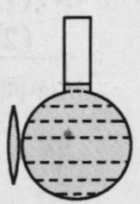
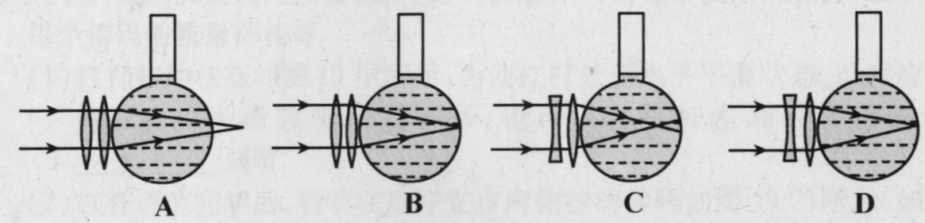
（ ）8.在探究近视眼视力矫正问题时用如图所示的装置模拟眼睛，烧瓶中的着色液体相当于玻璃体，烧瓶左侧紧靠瓶壁的凸透镜相当于眼球的晶状体，右侧内壁相当于视网膜。下图中的四幅图是一些同学描绘近视眼矫正的方法和光路，其中能达到近视眼矫正目的的是：

（ ）9. 下面是小丽同学列举的一些物态变化的实例，其中错误的说法是：
A.冬天，窗户玻璃上的“冰花”是室内空气中的水蒸气凝华而成的
B.我们看到冰糕冒“白气”是一种汽化现象
C.利用干冰来获得低温是通过干冰升华来实现的
D.从冰箱中取出的汽水瓶表面有水，是冰箱外的水蒸气液化而成的
（ ）10.有三个焦距都是20cm的凸透镜，小明利用它们和辅助材料制作了三个简易的光学器材。第一个制作成简易照相机，用来拍摄挂在墙上的油画；第二个制作成一台投影仪，用来展示幻灯片；第三个直接作放大镜用，用来观察一只小昆虫。对于上述过程，下列说法不正确的是：
A.用放大镜观察昆虫时，放大镜到昆虫的距离可以是11cm
B.用照相机拍摄照片时，照相机镜头到油画的距离可以是20cm
C.用投影仪展示幻灯片时，投影仪镜头到幻灯片的距离可以是22cm
D.上述过程中，昆虫通过透镜成的像是虚像，油画透过透镜成的是实像
（ ）11.如图1所示，甲、乙、丙是三个完全相同的圆柱形容器，现将质量相等的酒精、硫酸和盐水分别装在这三个容器中，已知$ρ$_{硫酸}>$ρ$_{盐水}>$ρ$_{酒精}，则三个容器中依次分别装的是：
A.硫酸、盐水、酒精 B.盐水、酒精、硫酸 C.酒精、硫酸、盐水 D.硫酸、酒精、盐水
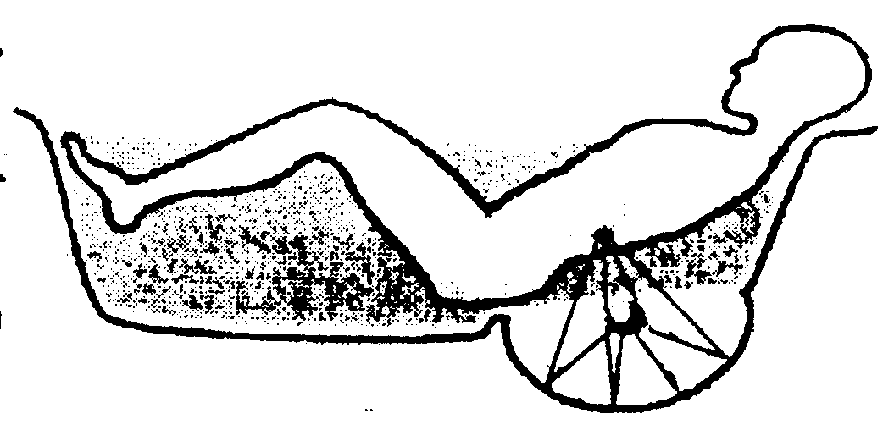
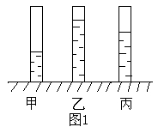

（ ）12.如右上图所示，用高压放电的电火花产生一个冲击波，再用椭球形凹面镜使声波反射后集中到胆结石上，就能使胆结石粉碎。这一现象主要说明：
A.声音是一种波 B.只有用凹面镜才能反射声波
C.声波具有能量 D.只有把声波集中起来，它才具有能量
（ ）13.对学习过的知识进行归纳、剖析、总结，从而加深对知识的理解，是一种重要的学习方法。以下是小洋学习了关于“平面镜成像”和“凸透镜成像”的知识后，总结出的关于实像和虚像的一些特点，其中错误的是：
A.虚像不可以用光屏承接 B.虚像可以是正立的，也可以是倒立的
C.实像一定能用光屏承接 D.实像可以是放大的，也可以是缩小的。
二、填空题（每题1分，共21分）
14.速度的基本单位是____,速度的物理意义_______________,时间的基本单位是____。
15.在体育与健康测试中，小明跑前500m路程所用的时间为1min20s，跑后500m路程用的时间为2min。则他跑前半路程的平均速度比后半路程的平均速度______（选填“稍快”、“稍慢”或“相等”），他跑完全程的平均速度大约是______m/s。
16.在一个两端开口纸筒的一端蒙上橡皮膜，用橡皮筋扎紧。对着火焰敲橡皮膜，火焰会
___________，这说明____________________。
17.从物理学角度看，噪声强弱是指发声体做__________时，发出的声音，计量噪声强弱
常用_______做单位。w
18.我国民间有句谚语“霜前冷，雪后寒”，霜是由于气温较低时，空气中的水蒸气发生_____现象而形成的，雪在融化时需要_______热（选填“吸”或“放”）。
19.一只小鸟在平静的湖面上飞过，当小鸟距离水面4m时，小鸟在湖面上的“倒影”是________(选填“实”或“虚”)像，该“倒影”距离小鸟________m。
20.一束光线从空气射入某种透明液体时，已知入射光线与液体表面的夹角是45⁰，反射光线与折射光线的夹角是105⁰，则折射角是_______⁰，入射角是_______⁰。
21.在用电饭锅蒸包子时，透过玻璃罩可以看到包子较大，而实际上我们看到是包子的一
个_______(选填“实”或“虚”)像，玻璃罩起到了_______(选填“放大”、“缩小”或“等大”)的作用。
22.野战部队携带的压缩饼干与普通饼干相比，好处在于质量相等的情况下，它的密度_______，体积_________。（选填“较大”、或“较小”）
23.某同学从均匀大岩石上砸下一小块岩石，用天平称得质量是27g，放入装有80mL水的量筒中，水面升到90mL,这块岩石的密度是________kg/m³；这一小块岩石的密度与那一大块岩石的密度________（选填“相等”或“不相等”）。
三、识图作图（8分）
24. （2分） 如右下图所示，刻度尺的分度值为 _ ，所测木块的长度为 _ mm．

25.（2分）完成光路图

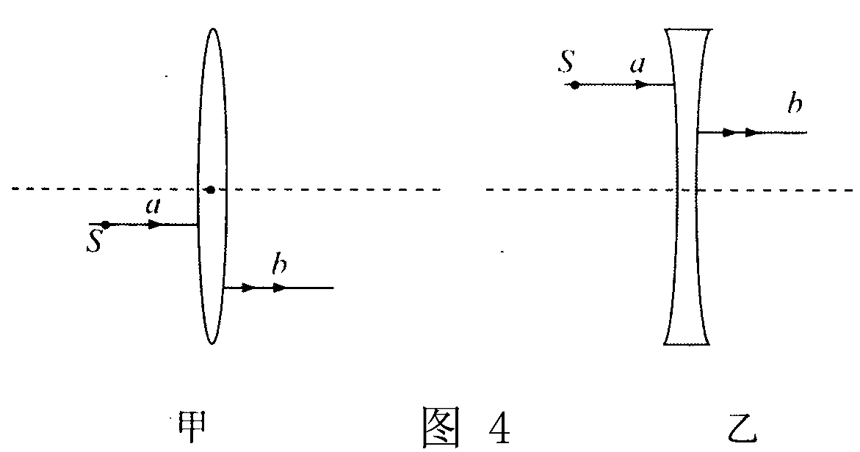
26.（4分）如图4，S是点光源，光线a、b分别是S发出的光线和经透镜后的折射光线，请完成光路图。
四、探究实验题（每空1分，共23分）
29题图
27.如图甲所示，是小明在水平桌面上探究“平面镜成像的特点”时的实验装置。
（1）在实验中用平板玻璃代替平面镜，主要是利用玻璃透明的特点，便于________；如果有3mm厚和2mm厚的两块玻璃板，应选择_________mm厚的玻璃板做实验。
……………………………………………… 密 封 线 外 不 要 答 题 ………………………………………………………
（2）在竖立的玻璃板前A处放一支点燃的蜡烛，可以看到玻璃板后面出现蜡烛的像。小明拿另一支大小相同的蜡烛在玻璃板后面移动，当蜡烛移动到A′处时，可以看到它跟像完全重合。由此可以得出的结论是_____________________________________________。
（3）如果玻璃板放置得不够竖直，将对实验产生的影响是：______________________。
（4）经过三次实验，记录的像与物对应的位置如图乙所示。由此得平面镜成 __________，______的_______像。
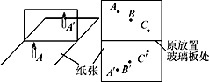

甲 乙
28.如图4所示，某种物质加热变成液态时的温度随时间变化曲线，观察图像并回答： ⑴物质开始加热时的温度是______℃；
⑵这种物质是______（选填“晶体”或“非晶体”）；
⑶物质的熔点是______℃，熔化过程中用了______min；
⑷BC段表示物质处于____________状态（填物态形式）。
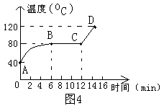

29.探究“凸透镜成像特点”的实验时，请思考下列问题：(6分)
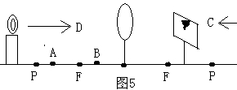

⑴实验时，光屏上得到了一个清晰的像，但像的位置偏高如图5所示（P点是2倍焦距处）。你解决的方法是_____________________________。
名  姓  级  班  校  学  号  位  座  号  考 | 题  答  要  不  外  线  封  密
⑵调整后，把蜡烛移到A点处，此时光屏上的像很模糊，为了得到清晰的像，应把光屏向______移动（选填“左”或“右”），这次成的倒立、______的实像；这一成像规律应用在________（选填“照相机”、“幻灯机”或“放大镜”）上。
⑶再把蜡烛移到B点处，无论怎样调节光屏，光屏上始终接收不到像，是因为此时成的是正立、放大的_________像。要想看到这个像，应从图中的____点（选填“C”或“D”）箭头所示的方向去观察。
30.请你完成测量某金属块的质量和密度时的若干操作：
（1）测量金属块质量前，将天平放在水平桌面上，游码移至标尺左端的________处，此时指针的位置如图甲所示，则应将平衡螺母向___调节．（填“左”或“右”）
（2）用调好的天平测量金属块的质量，放在右盘中砝码的数量及游码的位置如图乙所示，则金属块的质量为______g；放入金属块前量筒内水的体积为10mL，放入金属块后量筒内水面位置如图丙所示，则金属块的密度为__________kg/m³；金属块若有磨损，则它的密度_________（填“变大”、“变小”或“不变”）．
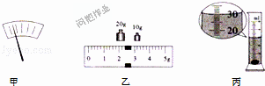

五、计算题（22分）
31.（4分）一个瓶子的质量是500g，装满水时的总质量是1000g，装满某种液体时的总质量是900g，则这种液体的密度是多少？
32.（6分）汽车沿一平直公路以20米/秒的速度行驶，其正前方有一座山崖，当汽车经过某处时驾驶员鸣响喇叭，2秒后听到回声。若声音的传播速度是340米/秒，求驾驶员听到回声时汽车与山崖的距离？

33.（6分）体积为30立方厘米的铜球，质量是89克，是空心的还是实心的？若是空心的，空心部分注满水，它的总质量是多少？（铜的密度是8.9×10³kg/m³）

34.（6分）我国约有4亿多人需配戴近视眼镜，组成眼镜主要材料的部分技术指标如下表：
（1）求一块体积为4×10^{－6}m³的玻璃镜片的质量．
（2）如图10所示的一副铜合金镜架的质量为2×10^{－2}kg，若以钛合金代替铜合金，求这副镜架的质量．
 | 树脂镜片 | 玻璃镜片 | 铜合金 | 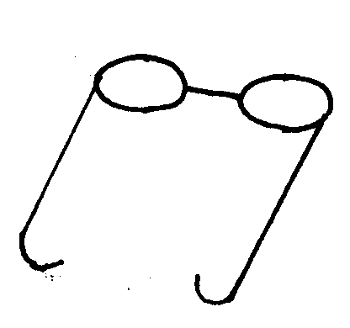  钛合金
透光量 | 92％ | 91％
密度（kg/m³） | 1.3×10³ | 2.5×10³ | 8×10³ | 4.5×10³
性能 | 较耐磨损 | 耐磨损 | 较耐腐蚀 | 耐腐蚀

八年级物理参考答案
一．选择题 1—5 CCBCC 6—10 DBDBB 11—13 DCB
二．填空题14，m∕s 略 s 15,稍快 5m/s 16偏移 声音具有能量 17，无规则运动 分贝 18，凝华 吸 19，虚 8m 20,30° 45°21,虚，放大 22，较大 较小 23， 2.7ⅹ10³kg/m³ 相等
三．识图作图 24，mm 20.0 25,26 答案略
四．实验探究 27，（1）确定像的位置（或比较物像的大小）， 2mm (2)物和像的大小相等，(3)后面的蜡烛无法和像重合 (4)等大 正立 虚像 28,(1)40 (2)晶体（3）80, 6（4）固液共存 29，⑴蜡烛上调或光屏上调或透镜下调（选一） ⑵右、放大、幻灯机 ⑶虚、C 30，（1）零刻度线；右；（2）32.4；1.62×10³；不变．
五．计算题 31.0.8ⅹ10³kg/m³ 32.320 33.空心， 109g 34.0,01kg, 11.25g.

